ASVenezia, Collegio, Notatorio, reg. segnatura antica 21, pa. 381, c. 190v

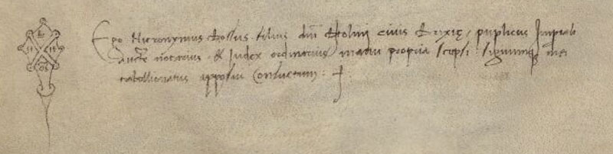

Die sexto junii 1489
Ego Hieronymus Bossus filius Bortolomei civis Brixiae publicus Imperiali auctoritate notarius et Judex ordinarius manu propria scripsi signumque mei tabellionatus apposui consuetum.

